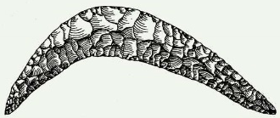
Seglcelleanæmi

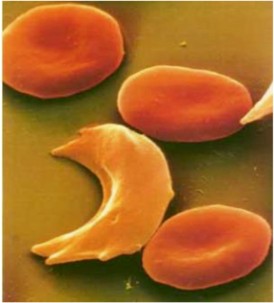
Seglcelleanæmi er en alvorlig genetisk blodsygdom, hvor de røde blodlegemer får en unormal seglform i stedet for den normale dobbelt bikonkave form. Seglceller er stive og har derfor svært ved at passere de små blodkar. Deres form gør også, at de klæber sig til blodkarrenes inderside og at de let klumper sammen. Samlet kan det føre til nedsat blodcirkulation og iltmangel i vævene, blodpropper, organskader, træthed og anæmi (blodmangel), fordi milten nedbryder de deforme seglceller. Med behandling kan personer med seglcelleanæmi blive minimum 40-50 år.

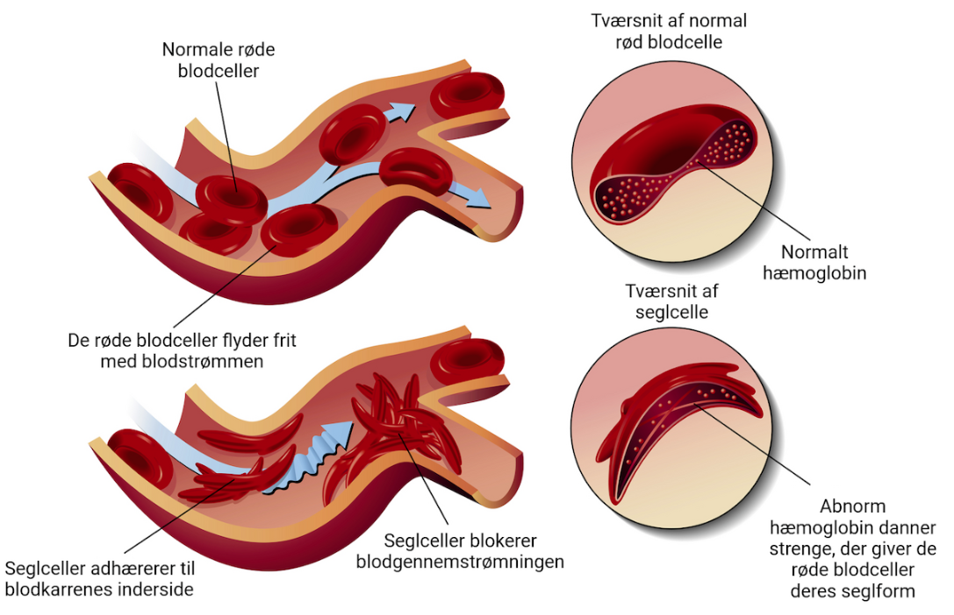

Arvelighed
Sygdomsgenerne ved seglcelleanæmi arves fra forældrene og er ikke smitsom. Nedenstående stamtræ viser nedarvningen af seglcelleanæmi i en familie.

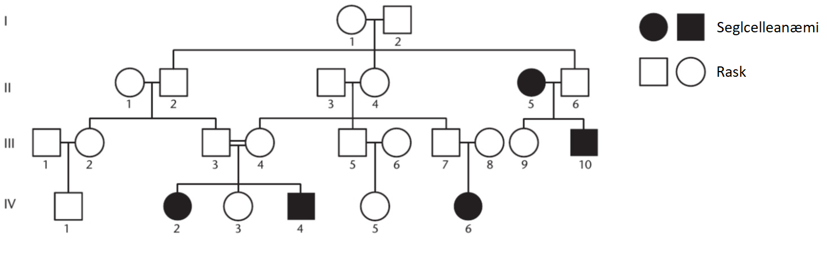
- Forklar nedarvningen af seglcelleanæmi (dvs. om sygdommen er dominant eller recessiv og om den er autosomal eller kønsbundet).
- Angiv genotyper for individerne I-1, I-2, II-5, II-6, III-9 og III-10. Hvis en allel i en genotype ikke kan defineres entydigt, kan du bruge ’?’ til at repræsentere den ikke kendte allel.
- Forklar hvorfor der er to vandrette streger mellem personerne III-3 og III-4 men ikke mellem III-7 og III-8.
- Bestem de forventede genotypiske og fænotypiske udspaltningsforhold for børn af parret III-3 og III-4 og ligeledes for parret II-5 og II-6.

- Kvinden III-9 har fundet en mand der ikke lider af seglcelleanæmi. Bestem risikoen for at deres første barn vil få sygdommen – gør rede for eventuelle antagelser du måtte lave for at bestemme risikoen.

Mutationer
Årsagen til, at de røde blodlegemers form ændres, er en mutation i det gen der koder for proteinet hæmoglobin. Der findes 200 millioner hæmoglobinmolekyler i hvert røde blodlegeme, og proteinets funktion er at binde O₂ og transportere det fra lungerne og ud til kroppens væv, og derfra transportere affaldsstoffet CO₂ tilbage til lungerne.
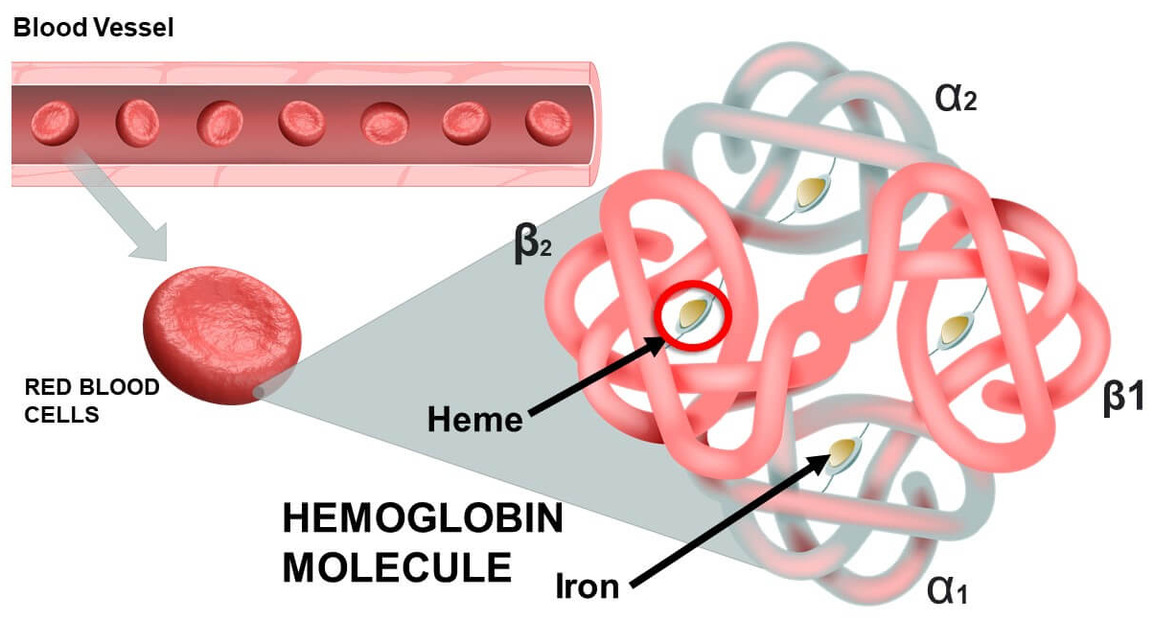

Raskt hæmoglobin (Hb-A) er et protein, der består af fire subunits; To alfa-kæder (α1 og α2) der hver er 141 aminosyrer, og to beta-kæder (β1 og β2) der hver er 146 aminosyrer. Se figuren ovenfor. Muteret hæmoglobin (Hb-S) har en mutation i beta-kæden. Genet der koder for beta-kæden, er placeret på kromosom nr. 11. Se figuren nedenfor.

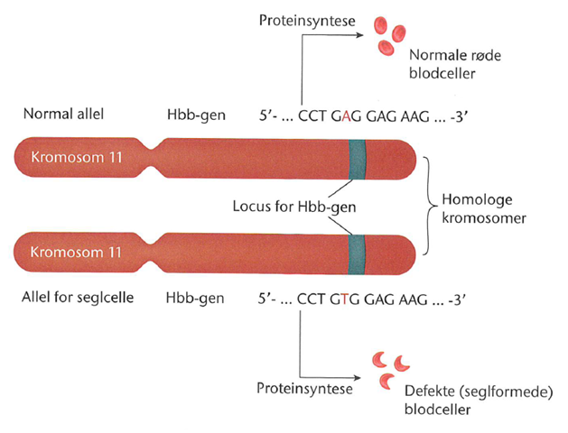

- Oversæt nukleotiderne til aminosyrer (se bogen side 87)
Normalt Hb-A
Nukleotider | CTG ACT CCT GAG GAG AAG TCT
Aminosyrer

Segcelle Hb-S
Nukleotider | CTG ACT CCT GTG GAG AAG TCT
Aminosyrer

- Læs s. 91-92 om genmutationer og årsager, og angiv hvilken type mutation, der er skyld i seglcelleanæmi.
- Hvordan skulle sekvensen GAG ændre sig, for at lave en stille mutation?
- Hvordan skulle sekvensen GAG ændre sig, for at lave en stopkode?
- Brug hele sekvensen for at illustrere en frameshiftmutation.
- Hvordan ændrer læserammen sig, hvis eksempelvis ACT bortfalder?
- Ekstraopgave: Mutationen gør, at en aminosyre erstattes af en anden, hvilket får blodlegemerne til at klumpe sammen. Kan du forklare hvorfor? Burg evt. figuren nedenfor.

